길드 시스템

작성자: 강도희
작성자: 김택훈
작성일: 2015 06 11
Ver.버전: 1.00

Revision
날짜 | 작업내용 | 작업자 | Version
2016.02.25 | 길드 기획 작성 | 강도희 | 1.0
2016.02.26 | 길드 UI Flow 추가 | 강도희 | 1.1
2016.07.25 | UI 길드레이드 버튼 추가  길드 계정당 1개 창설 및 가입하는 조건 추가  길드 상세보기 추가 | 강도희 | 1.2
2016.08.12 | 길드 창설 레벨 조건 변경(30 -> 20) | 강도희 | 1.3
2016.08.25 | 길드 랭킹 페이지 내길드/길드창설 버튼 삭제 | 강도희 | 1.4
2016.09.06 | 길드장로 지명 추가 | 강도희 | 1.5
2016.09.20 | 내길드 정보에 길드원의 길드 공헌도 점수 표시 추가 | 강도희 | 1.6

목차
Revision 2
목차 3
1. 개요 7
1.1 의의 7
1.2 목적 7
2. 길드 특징 8
2.1 성장형 길드 8
2.2 길드 스킬 8
2.3 유료화 8
3. 길드 창설 9
3.1 길드 창설 조건 9
3.2 길드 창설 9
4. 길드 가입 / 탈퇴 / 해체 10
4.1 추천 길드 리스트 10
4.2 길드 검색 10
4.3 길드 가입 신청 10
4.4 길드 가입 11
4.5 길드 탈퇴 및 추방 11
4.6 길드 해체 11
5. 길드 체계 12
5.1 길드장 12
5.2 길드장로 12
5.3 길드원 12
6. 길드 성장 13
6.1 길드 레벨업 13
6.2 길드 규모 13
6.3 길드 경험치 획득 13
7. 길드 스킬 14
7.1 스킬 종류 14
7.2 스킬 강화 14
7.3 스킬 초기화 14
8. 길드 공헌도 15
8.1 개요 15
8.2 길드 공헌도 획득 15
8.3 주간 단위 공헌도 15
8.4 명예 포인트 뽑기 16
9. 유료화 17
9.1 유료화 종류 17
10. 길드 커뮤니티 18
10.1 길드 전용 채팅 18
10.2 길드 알림 18
11. 길드 UI Flow 19
12. UI – 길드 창설 20
12.1 길드명 20
12.2 길드마크 20
12.3 길드창설 20
13. UI – 길드 가입 22
13.1 마을 > 길드 아이콘 22
13.2 추천 길드 리스트 22
13.3 추천 길드 리스트 세부정보 22
13.4 길드 가입 22
13.5 가입신청 리스트 23
13.6 페이지 이동 버튼 23
14. UI – 길드 검색 & 상세보기 25
14.1 길드 검색 25
14.2 길드 상세보기 26
15. UI – 내 길드 27
15.1 길드원 리스트 – 길드장 27
15.2 길드원 리스트 – 길드장로 & 길드원 27
15.3 길드 세부정보 27
15.4 페이지 이동 버튼 – 길드장 27
15.5 페이지 이동 버튼 – 길드장로 & 길드원 28
16. UI – 길드 스킬 30
16.1 스킬 트리 30
16.2 스킬 정보 30
17. UI – 길드 랭킹 32
17.1 길드 랭킹 32
17.2 길드 랭킹 리스트 32
17.3 길드 정보 32
18. UI – 길드 관리 34
18.1 길드명 34
18.2 길드마크 34
18.3 길드장로 지명 34
18.4 길드장 위임 34
18.5 길드장 경험치 아이템 35
18.6 가입신청 관리 35
19. 길드 관련 Table 38
19.1 길드 관련 Data Table List 38
19.2 GuildLevelExperience Access Code 정리 38
19.3 GuildSkill Access Code 정리 38
19.4 TextGuildShop Access Code 정리 39
19.5 TextShop Access Code 정리 39

개요

의의
개별 친구 커뮤니티 이후 유저 커뮤니티 활성화를 통한 지속적인 게임접속 유도를 하도 중요 장치이다. 길드 창설 이후 길드 성장과 경쟁에서 우위를 높이기 위한 길드원들의 노력이 게임 생명력 연장을 높이는 발판이 된다.

목적
길드 창설 이후 출석체크와 길드전 반복 플레이의 한계를 벗어나기 위해 길드 레벨을 올리는 성장형 길드 시스템을 제공한다. 길드 성장은 소속된 길드원들의 행동력 소비, 게임참가, 결제 등의 게임 내 행위가 활발히 이뤄질수록 빠른 성장을 할 수 있는 시스템을 제공하여 활발한 게임 내 활동을 유도한다.

길드 특징

성장형 길드
- 길드 경험치를 기준으로 길드 레벨이 성장한다.
- 길드 경험치는 길드원의 출석체크 / 행동력 소모량 / 길드전 참가 등으로 획득한다.

길드 스킬
- 길드마다 길드원 전체에게 부여되는 버프 스킬을 제공한다.
- 길드장은 여러 버프 스킬 중 일부 또는 전체를 강화할 수 있다.(단, 모든 스킬을 풀 강화할 수 없다.)
- 길드 레벨업마다 획득하는 포인트로 길드 스킬을 강화할 수 있다.

유료화
- 길드 명칭 변경 기능을 제공하고 젬(보석)을 소모하게 한다.
- 길드 마크 변경 및 레어 마크를 제공하고 젬(보석)을 소모하게 한다.
- 길드경험치 +100% 부스터 기간제별 아이템을 제공하고 젬(보석)을 소모하게 한다.
- 길드원들의 길드전 참여횟수를 길드 재화로 누적시켜 별도의 뽑기를 제공한다.

길드 창설

길드 창설 조건
- 캐릭터 레벨 Lv.20 이상인 유저 중 길드에 가입되어 있지 않은 유저만 가능하다.
- 길드탈퇴, 길드해체 후 길드 창설은 24시간이 지난 후에 가능하다.
- 길드 창설은 계정 당 1개만 가능하다.

길드 창설
- 길드명을 최소 2자~8자 이내로 길드명을 입력하고, 중복 확인 과정을 거친다.
- 제공된 길드마크 중 하나의 앰블럼을 선택한다.
- 길드를 창설한 유저가 길드장이 자동으로 되며, 이후 길드원 중 한 명에게 길드장을 위임할 수 있다.

길드 가입 / 탈퇴 / 해체

추천 길드 리스트
- UI 길드페이지 입장 시 무작위 길드 10개를 랜덤 추출하여 표시한다.
- 랜덤 추출 시 가입방식을 가입불가로 선택한 길드는 1차로 제외하고, 길드원수가 만원인 길드를 2차로 제외한다.
- 만원이 되지 않은 길드 수가 10개 미만일 경우 만원인 길드 중 부족한 리스트 수만큼 무작위로 표시한다.(단, 전체 길드 수가 10개 미만일 경우 부족한 상태로 표시한다.)
- 갱신 버튼을 제공하여 동일한 방식으로 새로운 길드 10개를 표시한다.
- 갱신 버튼은 트래픽 부하를 줄이기 위해 10초후 재갱신이 가능하도록 한다.
- 길드 리스트에는 길드레벨&길드명/길드장마크&길드장계정레벨&길드장 닉네임을 표시하고, 길드 가입 버튼을 제공한다.

길드 검색
- UI 길드가입페이지에 길드 검색 기능을 제공한다.
- 입력한 길드명과 정확히 일치하는 길드명이 있을 경우에만 검색이 가능하다.

길드 가입 신청
- 추천 길드리스트, 길드 검색 등으로 길드정보를 확인하고 가입신청을 할 수 있다.
- 가입신청은 유저별로 동시에 최대 10개까지 가능하며, 승인취소가 발생하여 신청중인 길드 수가 10개 미만일 경우 추가 신청이 가능하다.
- 길드장은 길드의 가입신청을 일반가입, 자유가입, 가입불가 중 선택하여 가입신청을 관리할 수 있다.
- 일반가입은 길드장 가입 승인을 거쳐야 가입이 완료되는 방식이다.
- 자유가입은 가입 승인 과정 없이 신청 즉시 길드가입이 완료되는 방식이다.
- 가입불가는 더 이상 길드원을 받지 않는 길드로 가입신청이 불가능하다.
- 길드 가입은 계정당 1개 캐릭터만 가능하다.

길드 가입
- 복수로 최대 10개까지 가입신청을 한 길드 중 가장 먼저 승인처리를 한 길드에 가입된다.
- 길드에 가입된 유저의 기존 가입신청 리스트들은 가입 즉시 삭제된다.
- 길드에 가입 후 유저가 타운 > 길드 버튼을 클릭할 경우 소속된 길드 페이지로 입장하게 된다.

길드 탈퇴 및 추방
- 길드원들은 언제든지 소속된 길드를 탈퇴할 수 있다.
- 단, 길드 탈퇴 후 24시간 동안 길드 창설이나 다른 길드에 가입신청이 불가능하다.
- 또한 길드장은 기본적으로 탈퇴를 할 수 없으며, 탈퇴를 해야 할 경우 길드장을 다른 길드원에게 위임 후 가능하다.
- 길드장은 소속된 길드원을 언제든지 추방할 수 있다. 추방된 길드원은 길드 탈퇴와 마찬가지로 24시간 동안 길드 창설이나 다른 길드 가입신청이 불가능하다.

길드 해체
- 길드장이 길드 해체를 하기 위해서는 길드장 자신 외 길드원이 0명일 경우에만 가능하다.
- 길드 해체를 하기 위해서는 먼저 모든 길드원을 추방하고 해체를 시켜야 한다.
- 길드 해체 시 길드장도 길드 탈퇴, 길드 추방된 길드원과 마찬가지로 24시간 동안 길드 창설이나 다른 길드 가입신청이 불가능하다.

길드 체계

길드장
- 길드를 창설한 유저 또는 길드장 위임을 받은 사람으로 1명만 존재한다.
- 길드장은 길드 가입조건을 변경하거나 가입승인을 할 수 있으며, 길드장로를 임명/강등을 하고, 길드원을 추방할 수 있다.
- 길드 스킬을 관리할 수 있다.
- 또한, 길드명과 마크를 변경할 수 있으며, 길드경험치 부스터 아이템을 구입할 수 있다.
- 모든 길드원을 추방하고 길드 해체를 할 수 있다.

길드장로
- 길드장이 길드원 중 임명한 사람으로 길드장 권한 중 일부를 위임 받은 복수의 사람이다.
- 길드장로는 길드장과 함께 길드레이드, 길드전 등 신청 권한을 가진다.
- 길드장로는 길드장에 의해 길드원으로 강등될 수 있다.

길드원
- 길드 가입승인이 되면 길드원으로 시작한다.
- 길드원은 길드레이드, 길드전 등 참가 및 길드 전용 채팅을 이용할 수 있다.

길드 성장

길드 레벨업
- 길드를 창설하면 Lv.1레벨로 시작하여, 최대 Lv.50까지 레벨업을 할 수 있다.
- DB > GuildLevelUp 에 길드레벨과 필요 경험치를 설정한다.

길드 규모
- 길드를 창설하면 전체 길드원 수는 50명으로 제한된다.
- 탈퇴, 추방으로 인원을 50명 안에서 관리할 수 있다.

길드 경험치 획득
- 길드원 1일 단위 출석체크 시 +10 경험치를 획득한다.
- 길드원이 일반던전, 균열던전 등에서 소모하는 입장권 1개 당 +3 경험치를 획득한다.
- 길드원이 결투장에 참여하는 횟수 당 +5 경험치를 획득한다.
- 길드원이 요일던전에 참여하는 횟수 당 +5 경험치를 획득한다.
- 길드원이 균열던전에 참여하는 횟수 당 +5 경험치를 획득한다.
- 길드원이 초월던전에 참여하는 횟수 당 +5 경험치를 획득한다.
- 길드원이 수호레이드에 참여하는 횟수 당 +10 경험치를 획득한다.
- 길드원이 길드전에 참여하는 횟수 당 +10 경험치를 획득한다.
- 길드원이 길드레이드에 참여하는 횟수 당 +10 경험치를 획득한다.
- 길드원이 소모하는 젬(보석) 1개 당 +10 경험치를 획득한다.
- 길드원이 충전하는 젬(보석) 1개 당 +100 경험치를 획득한다.

길드 스킬

스킬 종류
- 공격력 버프 – 길드원이 유저vs유저 전투를 하는 결투장 등을 제외한 PVE 전투를 할 경우 공격력 버프를 제공받는다.
- 방어력 버프 – 길드원이 유저vs유저 전투를 하는 결투장 등을 제외한 PVE 전투를 할 경우 방어력 버프를 제공받는다.
- 체력 버프 – 길드원이 유저vs유저 전투를 하는 결투장 등을 제외한 PVE 전투를 할 경우 체력 버프를 제공받는다.
- 수호자경험치 버프 – 길드원이 균열던전, 초월던전 등에서 획득하는 수호자경험치의 일정비율을 추가로 제공받는다.
- 골드 버프 – 길드원이 요일던전을 제외한 모드의 결과보상으로 획득하는 골드의 일정비율을 추가로 제공받는다.

스킬 강화
- 최초 스킬은 0단계로 버프 혜택이 없으며, 각각 최대 10단계 강화를 하여 버프효과를 제공받는다.
- 스킬 강화는 최초 지급되는 1 포인트와 길드레벨업 마다 획득할 수 있는 49 포인트로 총 50단계 강화를 할 수 있다.
- 스킬 강화단계마다 소모되는 스킬 포인트량이 차등하게 설정되어 있어 모든 스킬을 풀강화할 수 없다.
- 또한 스킬 강화단계마다 길드레벨 조건이 추가로 적용되어 있어, 특정 스킬을 낮은 길드레벨에 풀강화하는 것을 방지한다.

스킬 초기화
- 길드장은 스킬 강화한 것을 젬(보석)을 사용하여 초기화할 수 있다.
- 초기화 시 모든 스킬 강화단계는 0단계가 되며, 그 동안 소모시킨 스킬포인트를 돌려받아 처음부터 스킬을 강화할 수 있다.

길드 공헌도

개요
- 길드를 위한 활동한 내역을 점수로 표시하는 것을 말한다.
- 특정 모드 참여, 길드전 승리 또는 패배, 상품 결제 등의 행동에 따른 점수를 부여한다.

길드 공헌도 획득
- 길드 경험치 획득과 동일한 방식과 포인트를 길드원 개인마다 획득한다.
- 길드원 1일 단위 출석체크 시 +10 공헌도 점수를 획득한다.
- 길드원이 일반던전, 균열던전 등에서 소모하는 입장권 1개 당 +3 공헌도 점수를 획득한다.
- 길드원이 결투장에 참여하는 횟수 당 +5 공헌도 점수를 획득한다.
- 길드원이 요일던전에 참여하는 횟수 당 +5 공헌도 점수를 획득한다.
- 길드원이 균열던전에 참여하는 횟수 당 +5 공헌도 점수를 획득한다.
- 길드원이 초월던전에 참여하는 횟수 당 +5 공헌도 점수를 획득한다.
- 길드원이 수호레이드에 참여하는 횟수 당 +5 공헌도 점수를 획득한다.
- 길드원이 길드전에 참여하는 횟수 당 +10 공헌도 점수를 획득한다.
- 길드원이 길드전 승리/패배에 따라 +10 또는 +2 공헌도 점수를 획득한다.
- 길드원이 길드레이드에 참여하는 횟수 당 +10 공헌도 점수를 획득한다.
- 길드원이 소모하는 유료 잼 & 무료 잼 구분 없이 1개 당 +10 공헌도 점수를 획득한다.
- 길드원이 충전하는 유료 잼 1개 당 +100 공헌도 점수를 획득한다.

주간 단위 공헌도
- 길드 공헌도는 길드전 시즌(1주일) 단위로 초기화된다.
- 주간 단위로 누적한 포인트를 길드 내 공헌도 랭킹에 따라 명예 포인트를 보상으로 지급받는다.
- 획득한 명예 포인트로 뽑기 상점 내 별도의 장비 뽑기를 할 수 있다.

명예 포인트 뽑기
- 마을 > 상점 > 장비 카테고리 내에 뽑기 재화로 명예 포인트를 사용할 수 있는 별도의 뽑기를 제공한다.
- 명예 포인트 뽑기 아이템 구성은 길드 전용 장비와 녹스 장비 등을 획득할 수 있다.

유료화

유료화 종류
- 길드명 변경권 – 젬(보석) 소모
- 길드마크 변경권 – 젬(보석) 소모
- 길드스킬 초기화 – 젬(보석) 소모
- 길드경험치 X2 부스터 기간제 아이템 – 젬(보석) 소모

길드 커뮤니티

길드 전용 채팅
- 채팅 카테고리 중 길드 카테고리를 제공하여 길드별 전용 채팅 채널을 제공한다.

길드 알림
- 길드레이드, 길드전 등 길드관련 컨텐츠의 시작, 종료, 보상 지급 등의 길드단위 알림을 제공한다.
- 구체적인 알림 종류와 방식은 실시간 길드전 등 컨텐츠 기획 후 업데이트 한다.

길드 UI Flow
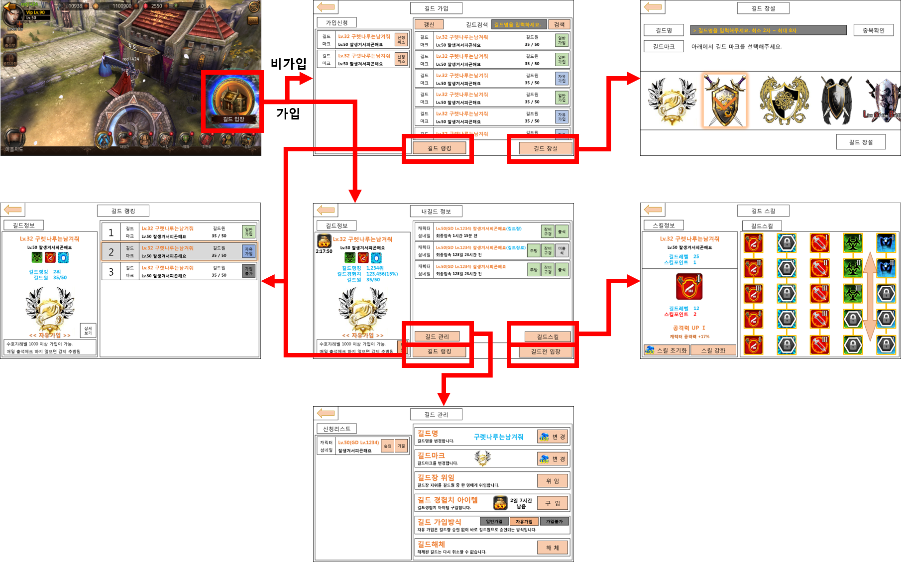

UI – 길드 창설

길드명
- 길드명 입력란에 스트링으로 입력방법에 대해 설명한다.
- 길드명 입력란 클릭 시 디바이스 키보드를 표시하고, 최소 2자 ~ 8자까지 입력할 수 있다.
- 공백, 특수문자, 글자 수 오류 시 경고팝업을 표시하여 다시 입력하도록 한다.
- 길드명을 오류없이 입력 후 중복확인 버튼을 클릭한다. 버튼 클릭 시 기존 길드명과 중복되지 않는지 검사하고 사용할 수 있음 안내 팝업 또는 중복으로 사용할 수 없음 경고 팝업을 표시한다.

길드마크
- 사전에 제작된 길드마크 중 좌우 스크롤을 통해 디자인을 확인한 후 하나를 선택한다.
- 여러 길드마크 중 하나의 길드마크를 클릭하면 선택되며, 다른 길드마크를 클릭할 경우 선택이 변경된다.
- 길드마크는 대형 사이즈와 소형사이즈 2종으로 제작하여 필요한 곳에 적절히 표시한다.

길드창설
- 길드명 입력 및 중복확인, 길드마크 선택이 완료되면 길드창설을 할 수 있다.
- 버튼 클릭 시 길드명 입력 및 중복확인을 하지 않았거나, 길드마크 선택을 하지 않았을 경우 해당 경우에 맞는 경고팝업을 표시한다.
- 중복확인과 길드마크 선택을 동시에 하지 않았을 경우 중복확인 경고팝업을 표시한다.
- 최종적으로 창설하는 캐릭터의 레벨을 체크하여 창설조건 레벨에 부합하는지 확인한다.

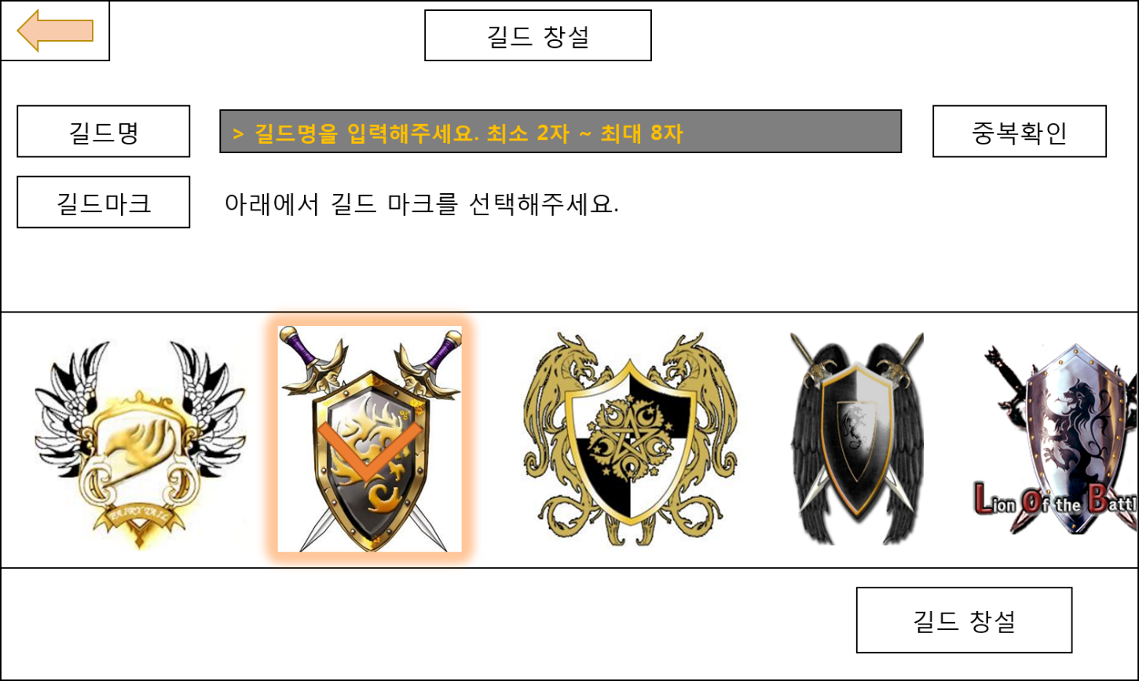

UI – 길드 가입

마을 > 길드 아이콘
- 컨텐츠 입장 제한레벨에 따라 마을에서 길드 아이콘을 클릭하여 길드페이지로 입장할 수 있는 캐릭터 레벨을 제한한다.
- 단, 다른 캐릭터로 길드에 가입되어 있을 경우에는 입장이 가능하다.

추천 길드 리스트
- 서버에서 추천한 길드 10개를 표시한다.
- 리스트 구성 : 길드 마크(소형), 길드레벨 & 길드명, 길드장 레벨 & 닉네임, 길드원 수 / 총수, 가입 방식별 가입 버튼으로 구성한다.
- 리스트는 갱신버튼으로 새로운 10개 리스트를 새롭게 불러올 수 있다. 단, 서버 트래픽 부하를 줄이기 위해 재갱신 대기 시간을 10초로 제한한다.

추천 길드 리스트 세부정보
- 추천 길드 리스트 중 하나를 선택하면, 좌측에 팝업을 표시하여 길드 세부 정보를 표시한다.
- 정보 구성 : 길드레벨 & 길드명, 길드장 레벨 & 닉네임, 길드스킬 아이콘(최대 5종), 길드랭킹, 길드원 수 / 총수, 길드 마크(대형), 가입방식, 길드 소개 스트링으로 구성한다.
- 세부 정보 팝업에 닫기 버튼을 제공하여 팝업을 닫을 수 있다.

길드 가입
- 길드 리스트에서 일반가입 또는 자유가입 길드 중 하나의 길드에 가입버튼으로 가입신청을 한다.
- 가입 신청 시 안내 팝업으로 가입신청이 되었는지, 신청이 불가능한 상태인지 확인시켜 준다.
- 가입 방식이 일반가입 또는 자유가입이더라도 가입신청 수가 50개가 넘었을 경우 또는 가입불가로 최근에 변경하였을 경우 신청이 불가능할 수 있다.

가입신청 리스트
- 자신이 신청중인 길드리스트가 표시된다.
- 동시에 가입신청 할 수 있는 수는 10개로 제한한다. 가입 거절된 길드가 있을 경우 리스트에 삭제되며, 거절된 수 만큼 추가로 가입신청을 할 수 있다.
- 자신이 가입 신청한 길드리스트에서 개별적으로 취소를 할 수 있다.
- 가입신청한 길드 중 승인될 경우 기존에 가입신청한 리스트는 즉시 삭제된다.

페이지 이동 버튼
- 길드 랭킹 – 길드랭킹 페이지로 이동한다.
- 길드 창설 – 길드창설 페이지로 이동한다.

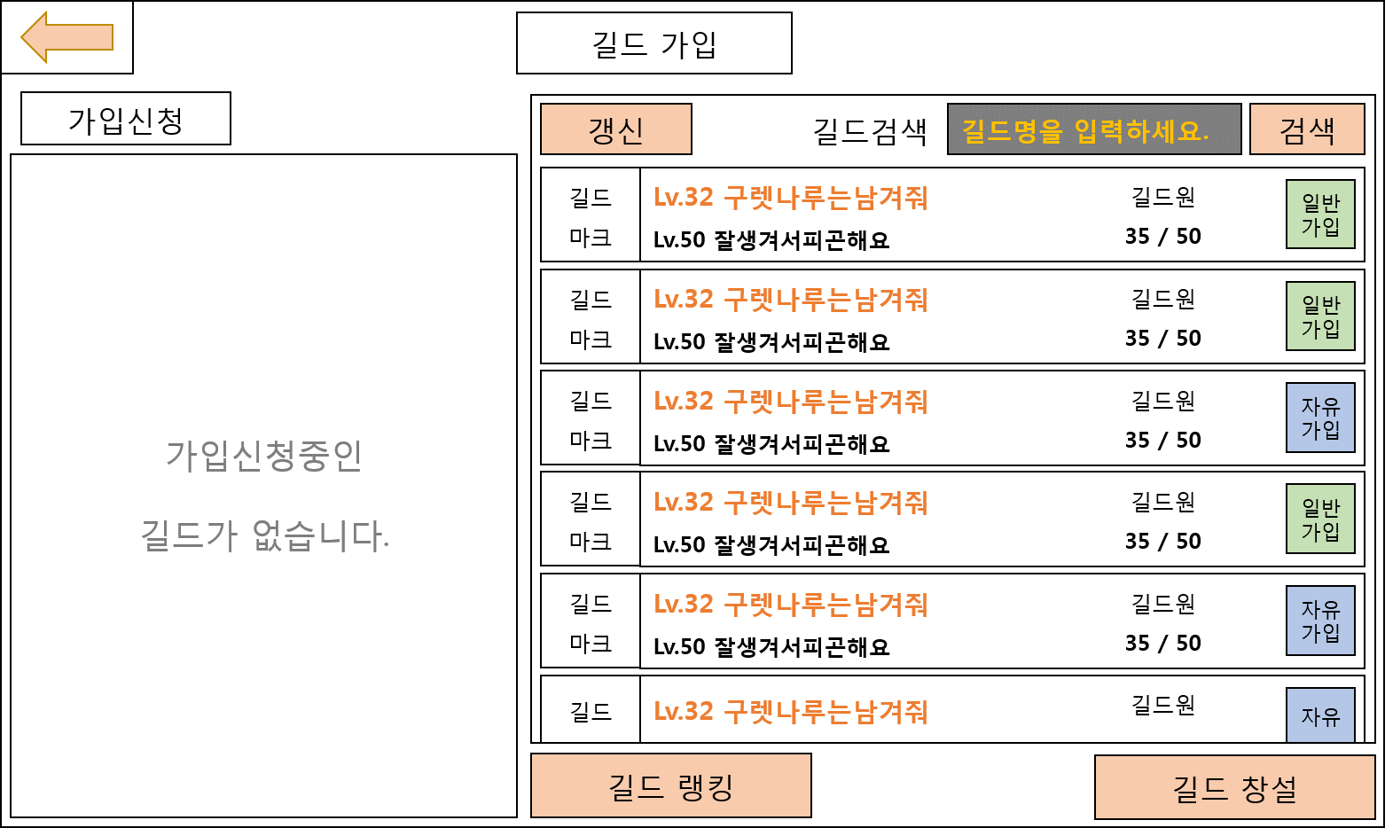
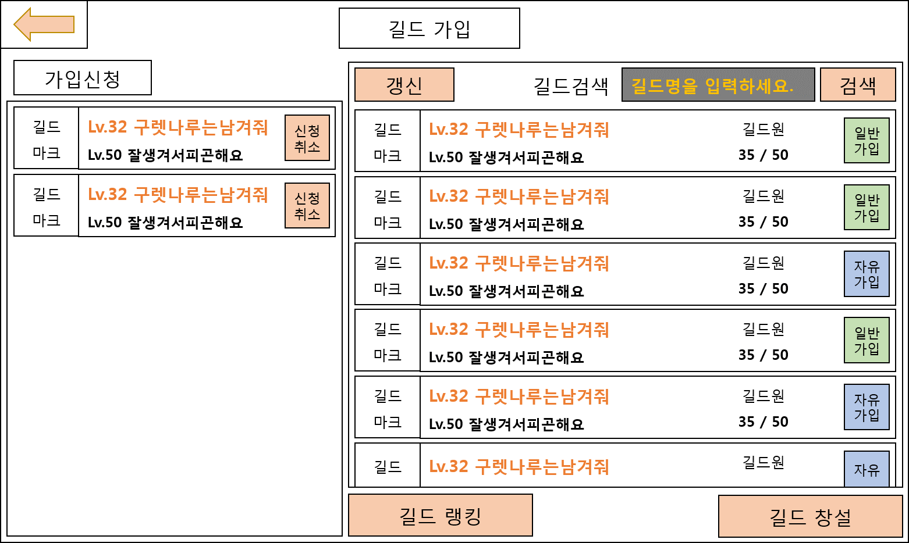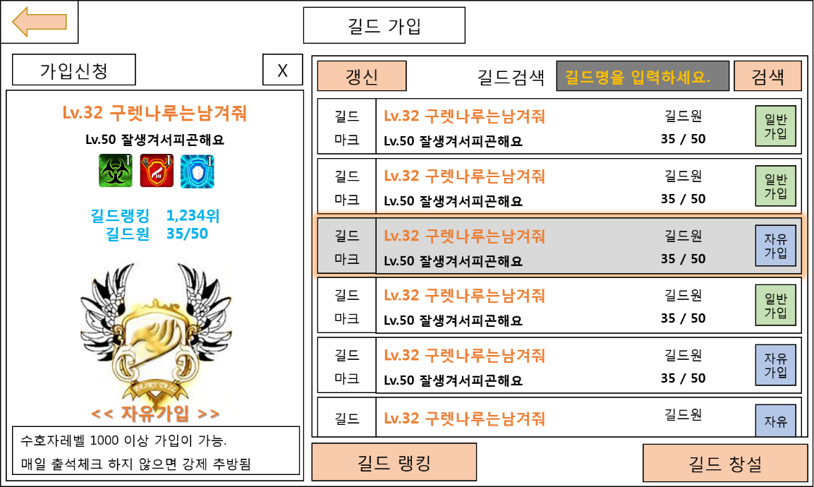

UI – 길드 검색 & 상세보기

길드 검색
- 입력한 값과 정확하게 일치하는 길드명이 존재할 경우에만 검색이 가능하다.
- 검색이 되었을 경우 추천길드 리스트 10개를 삭제하고, 검색된 길드 리스트 1종을 표시한다.
- 검색된 길드 리스트를 클릭할 경우 좌측에 세부정보 팝업이 동일한 방식으로 표시된다.
- 리스트 구성은 추천길드 리스트 구성방식과 동일하다.
- 세부정보 팝업을 닫기를 클릭하거나, 갱신 버튼을 클릭할 경우 검색된 길드리스트는 삭제되고, 새로운 추천길드 리스트 10개가 표시된다.
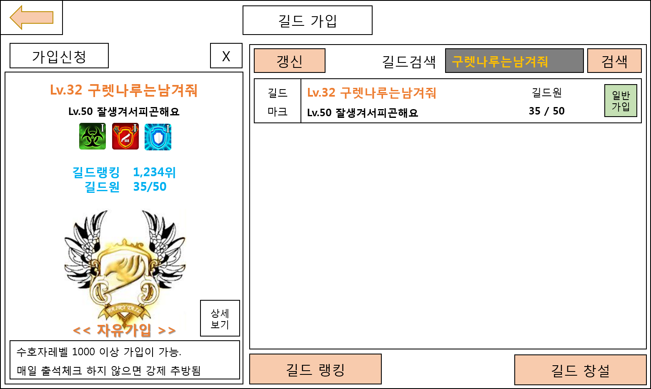

길드 상세보기
- 자신의 길드 외 길드의 상세정보를 볼 수 있는 버튼을 제공한다.
- 상세보기 버튼은 길드 정보를 표시하는 곳 어디서든 공통적으로 제공된다.
- 길드 상세보기에서는 길드원 리스트는 내길드 정보 페이지 표시 방식과 거의 유사하다.
- 리스트 구성 : 캐릭터 섬네일, 캐릭터&수호자레벨, 닉네임(길드장,길드장로 표시), 최종접속 시간 표시, 장비 구경 버튼 제공
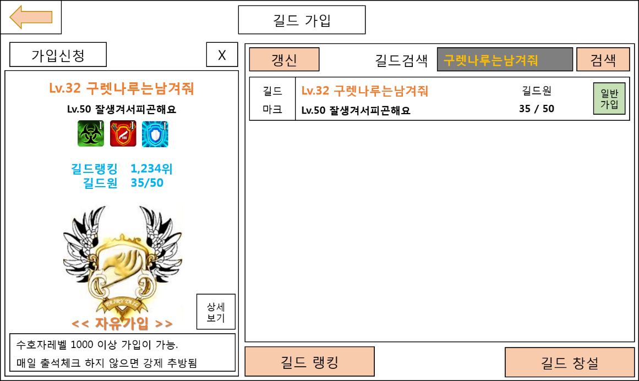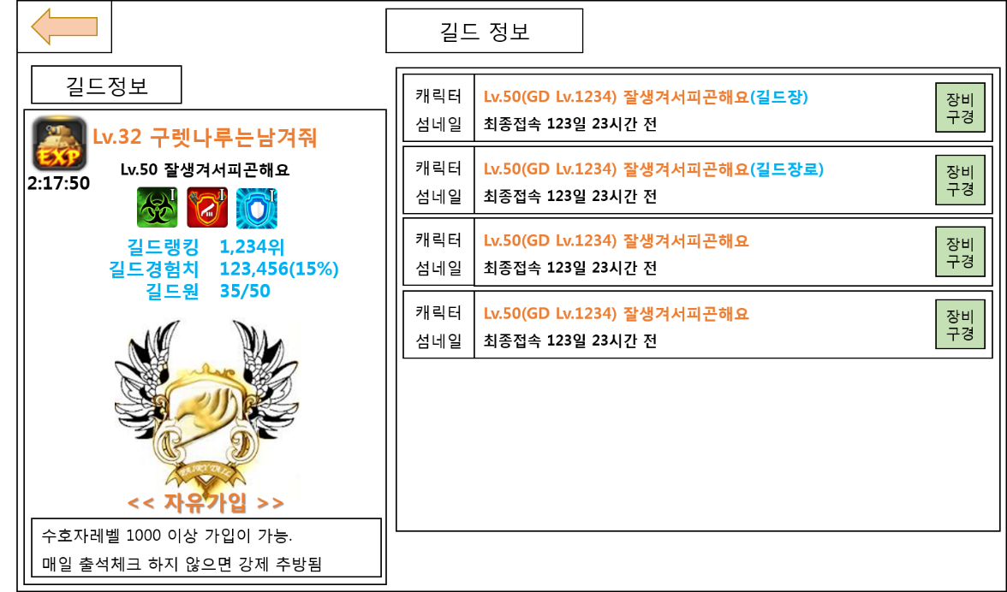

UI – 내 길드

길드원 리스트 – 길드장
- 길드장, 길드장로, 길드원 등 모든 길드원들을 리스트로 표시한다.
- 리스트 구성 : 대표 캐릭터 섬네일, 캐릭터레벨(수호자레벨) & 닉네임 & 직급, 최종접속시간, 길드 공헌도 점수 표시
- 출석 버튼 : 모든 길드원들에 제공되는 버튼으로 자신의 출석하기 버튼과 출석 아이콘 그리고, 길드원들의 출석여부를 표시하는 미출석 아이콘, 출석아이콘으로 구성된다.
- 장비 구경 : 친구시스템의 장비구경과 동일한 방식의 장비구경 버튼을 제공한다.
- 추방 버튼 : 추방하고자 하는 길드원을 추방할 수 있는 버튼을 제공하고, 클릭 시 안내팝업 표시 후 추방한다.

길드원 리스트 – 길드장로 & 길드원
- 길드장, 길드장로, 길드원 등 모든 길드원들을 리스트로 표시한다.
- 리스트 구성 : 대표 캐릭터 섬네일, 캐릭터레벨(수호자레벨) & 닉네임 & 직급, 최종접속시간, 길드 공헌도 점수 표시
- 출석 버튼 : 모든 길드원들에 제공되는 버튼으로 자신의 출석하기 버튼과 출석 아이콘 그리고, 길드원들의 출석여부를 표시하는 미출석 아이콘, 출석아이콘으로 구성된다.
- 장비 구경 : 친구시스템의 장비구경과 동일한 방식의 장비구경 버튼을 제공한다.

길드 세부정보
- 추천길드 리스트의 세부정보 표시방식과 거의 동일하며, 길드경험치 표시와 사용중인 길드 경험치 아이템 사용 중 표시만 추가된다.

페이지 이동 버튼 – 길드장
- 길드 랭킹 – 길드랭킹 페이지로 이동한다.
- 길드전 입장 – 길드창설 페이지로 이동한다.
- 길드 관리 – 길드 관리 페이지를 표시한다.
- 길드 스킬 – 길드 스킬 페이지로 이동한다.

페이지 이동 버튼 – 길드장로 & 길드원
- 길드 랭킹 – 길드랭킹 페이지로 이동한다.
- 길드레이드 입장 – 길드레이드 페이지로 이동한다.
- 길드전 입장 – 길드전 페이지로 이동한다.
- 길드 탈퇴 – 길드 탈퇴 팝업 페이지를 표시한다.
- 길드 스킬 – 길드 스킬 페이지로 이동한다.

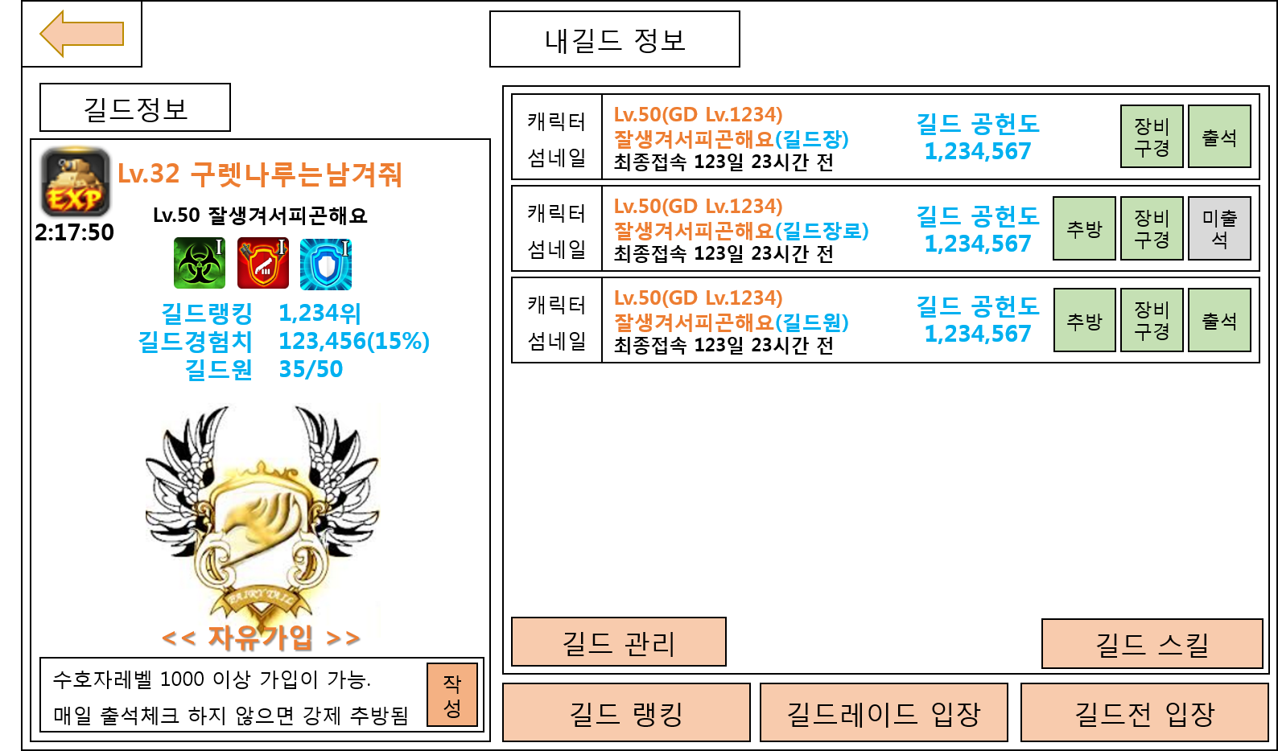
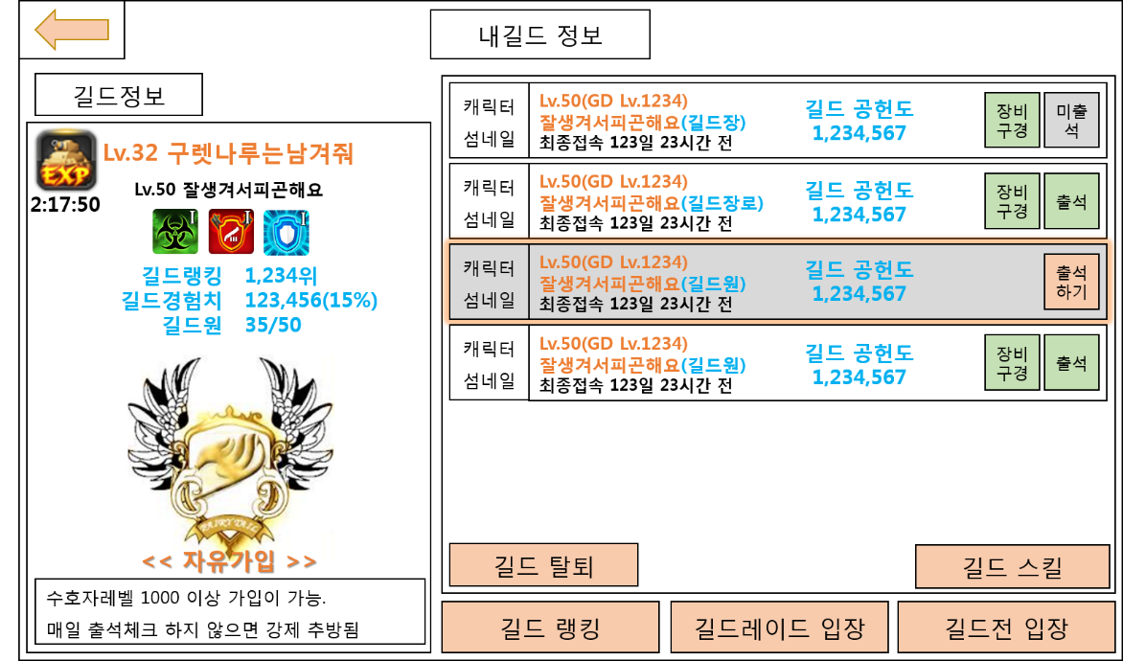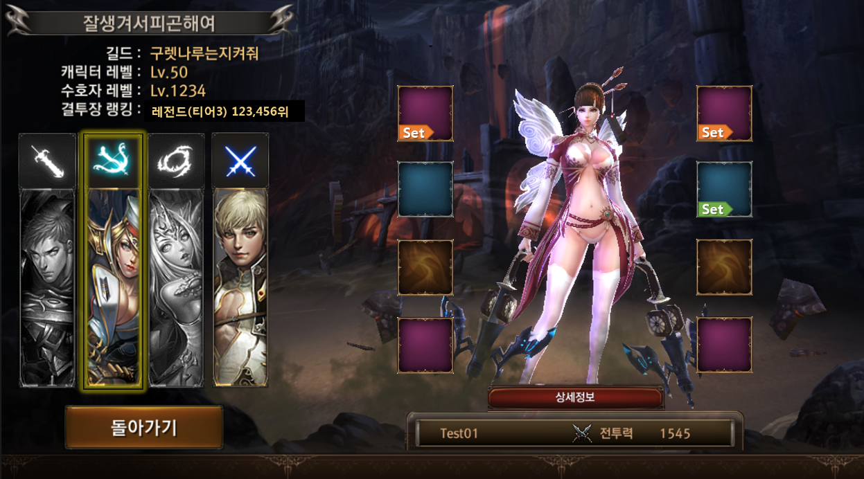

UI – 길드 스킬

스킬 트리
- 5종 X 10단계 길드 스킬 아이콘을 표시하고, 각 스킬별 라인을 표시하여 단계별 연계성을 표시한다.
- 스킬 트리는 상하 스크롤이 가능하도록 하여 모든 리스트를 확인할 수 있어야 한다.
- 최초 모든 스킬은 잠금 아이콘을 표시하여 습득하지 못하였음을 표시한 후 스킬 강화 버튼으로 해제시킨다.
- 직전 단계 스킬을 건너서 강화할 수 없다.

스킬 정보
- 공통정보 – 길드레벨 & 길드명, 레벨 & 길드장 닉네임, 길드레벨, 보유 스킬포인트를 표시한다.
- 스킬 세부정보 – 선택한 스킬 아이콘, 스킬 강화를 위한 길드레벨 & 소모 스킬포인트량 조건, 스킬 명칭 & 스킬 효과를 표시한다.
- 스킬 초기화 버튼 – 젬(보석) 비용을 함께 표시하고, 클릭 시 안내 팝업을 표시한다. 확인 시 소모시킨 스킬 포인트를 돌려주고, 모든 스킬을 잠금 표시한다.
- 스킬 강화 버튼 – 선택한 스킬의 길드레벨 & 소모 스킬포인트량 조건을 체크하여 모두 만족할 경우 스킬을 강화한다. 둘 중의 하나 이상 조건을 만족하지 못할 경우 경고팝업을 표시한다.

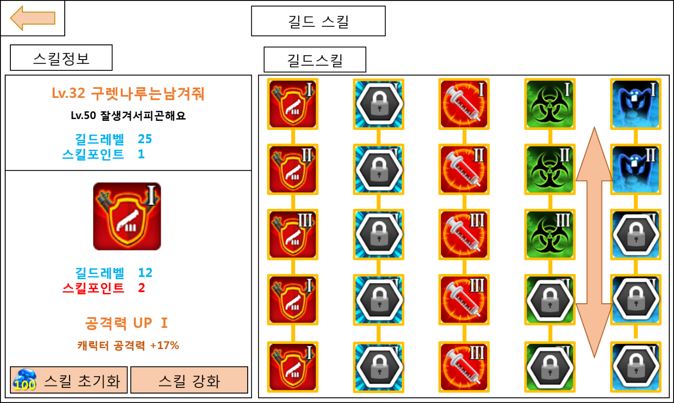

UI – 길드 랭킹

길드 랭킹
- 길드 경험치를 기준으로 높은 순으로 랭킹을 산정한다.
- 길드 랭킹은 서버시간 기준 1일 단위로 변경되는 시점에 1회 갱신한다.

길드 랭킹 리스트
- 1~100위 길드 리스트를 순위별로 제공한다.
- 리스트 구성 – 순위, 길드마크, 길드레벨 & 길드명, 레벨 & 길드장 닉네임, 길드원 수 / 총수, 해당 길드의 가입방식별 가입버튼을 제공한다.
- 페이지 입장 시 1위 길드를 기준으로 좌측에 길드정보를 기본 제공한다.

길드 정보
- 페이지 입장 시 1위 길드를 기준으로 좌측에 길드정보를 기본 제공한다.
- 정보 구성 : 길드레벨 & 길드명, 길드장 레벨 & 닉네임, 길드스킬 아이콘(최대 5종), 길드랭킹, 길드원 수 / 총수, 길드 마크(대형), 가입방식, 길드 소개 스트링으로 구성한다.

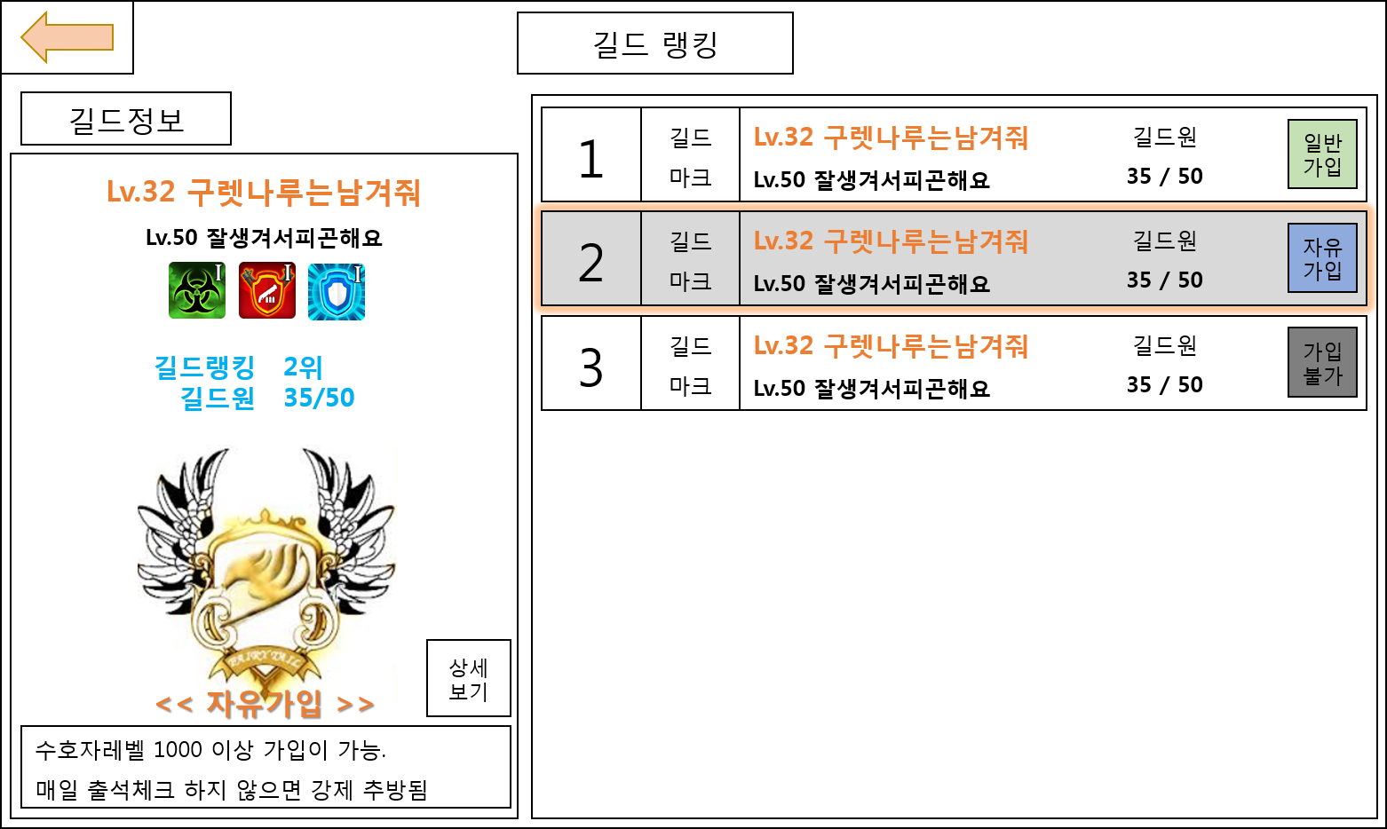

UI – 길드 관리

길드명
- 길드명을 변경할 수 있는 곳이며, 젬(보석)을 사용한다.
- 젬(보석)은 길드명 중복 확인 후 확인 버튼을 클릭하기 전에는 소모가 되지 않으며, 최종 확인 단계에서 젬(보석)을 차감한다.
- 길드명은 횟수제한 없이 변경이 가능하다.

길드마크
- 길드마크를 변경할 수 있는 곳이며, 젬(보석)을 사용한다.
- 젬(보석)은 길드마크 선택 후 확인 버튼을 클릭하기 전에는 소모가 되지 않으며, 최종 확인 단계에서 젬(보석)을 차감한다.
- 길드마크는 횟수제한 없이 변경이 가능하다.
- 길드창설 시 선택할 수 있는 길드마크 외에 추가로 제작한 길드마크를 제공한다.

길드장로 지명
- 길드원들 중 길드장로로 활동할 유저를 길드장로로 지명한다.
- 길드장로 지명 / 해임은 언제든 가능하다.
- 길드장로 인원제한은 없으며, 모든 길드원을 길드 장로로 지명할 수도 있으며, 길드장로를 지명하지 않을 수 있다.

길드장 위임
- 길드장 지위를 길드원 중 한 명에게 위임한다.
- 위임 버튼 클릭 시 길드원 리스트 팝업 페이지를 표시하고, 길드원 중 1명을 선택한 후 최종 길드장 위임 안내팝업에서 확인되면 길드장을 변경하게 된다.
- 위임한 길드장은 일반 길드원 지위로 변경되고, 이후 일반 길드원 활동을 하거나 길드 탈퇴 등이 가능하다.
- 위임받은 길드원은 직책이 길드장로 또는 일반 길드원에서 길드장으로 변경되고, UI에 표시되는 길드장 정보도 변경된다.

길드장 경험치 아이템
- 길드장은 젬(보석)을 사용하여 길드 경험치 +100% 아이템을 구입할 수 있다.
- 아이템 구입 팝업에는 길드 경험치를 +100% 올려주는 5종의 기간제 아이템(1일/3일/7일/15일/30일)으로 구성되어 있다.
- 중복 구매 시 잔여 시간에 구입한 아이템의 기간을 누적해준다.

가입신청 관리
- 가입방식이 일반가입일 때 가입신청한 리스트가 표시된다.
- 가입신청 대기중인 리스트는 신청 당시를 기준으로 7일간 보관된다.
- 가입신청 대기중인 리스트를 확인하고, 승인 또는 거절을 할 수 있다.
- 승인하거나 거절을 하면 해당 리스트에서는 삭제된다.
- 특정 상위 길드의 경우 가입신청 러쉬로 인해 무한정 신청이 되어 관리가 불가능할 수 있기 때문에 동시 신청자 수를 50개로 제한한다.
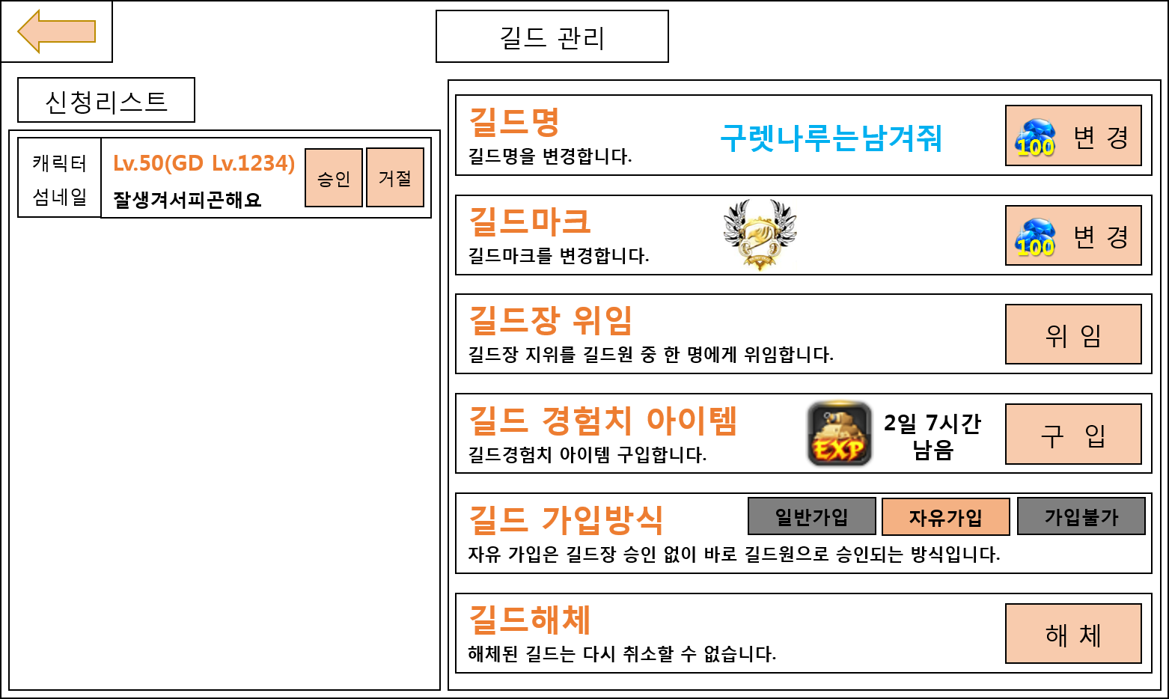
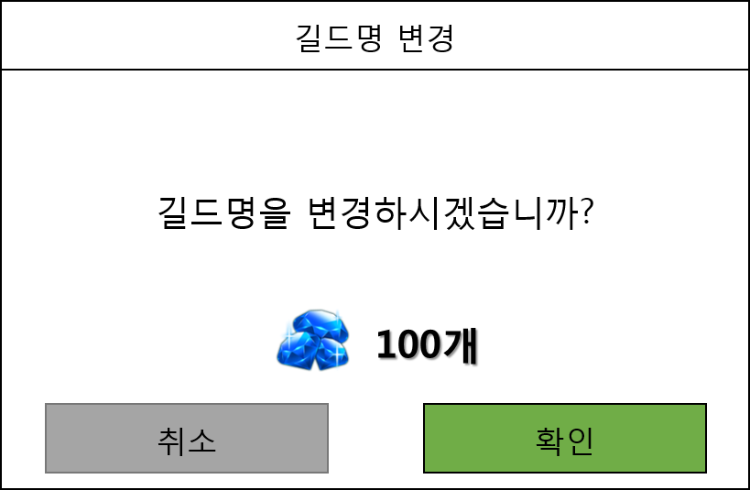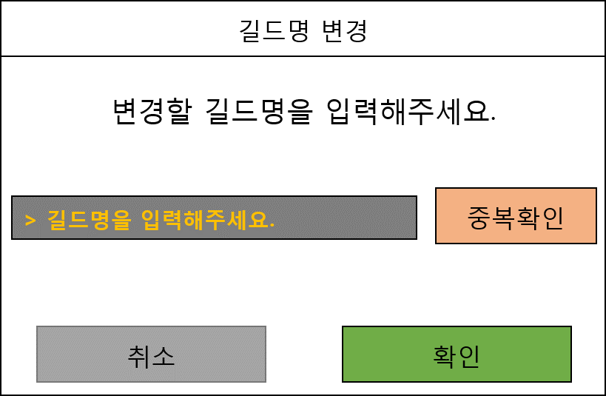
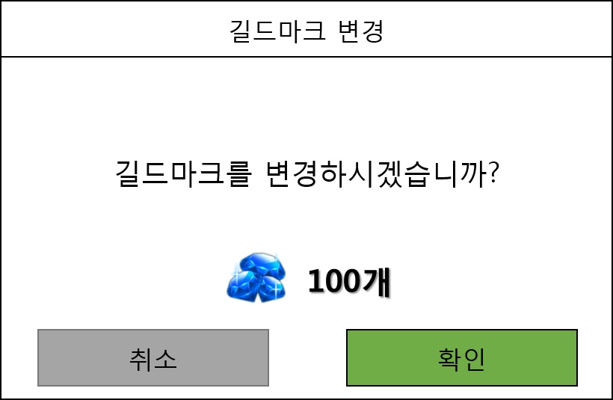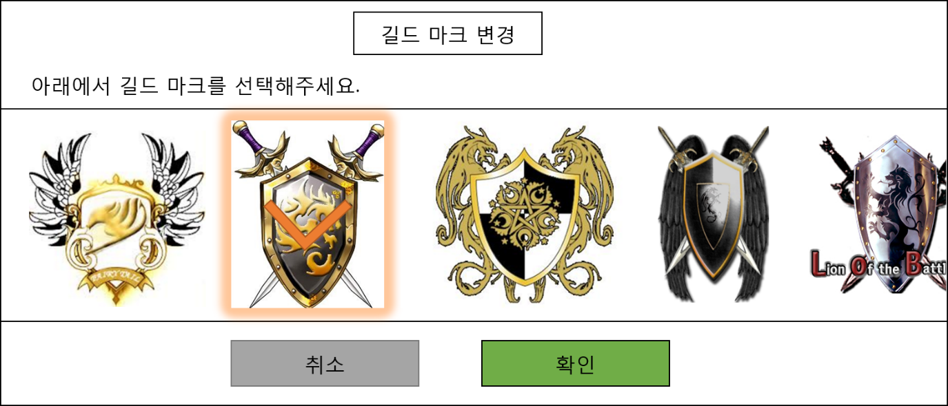
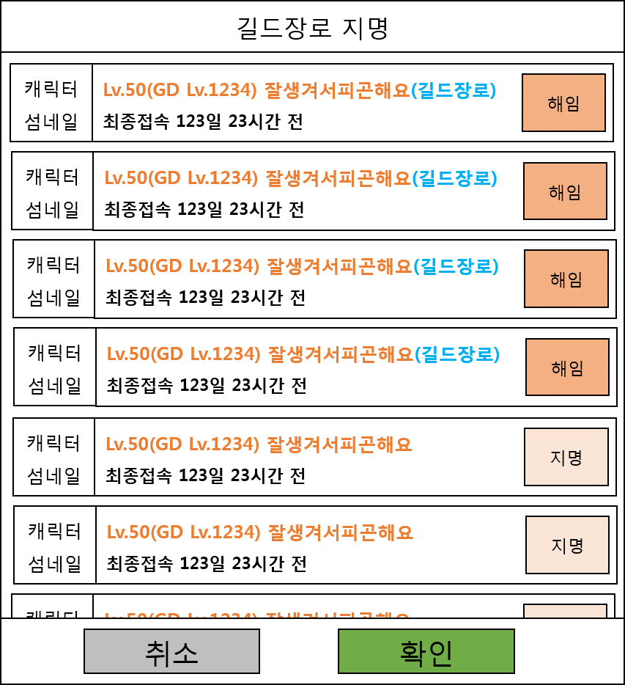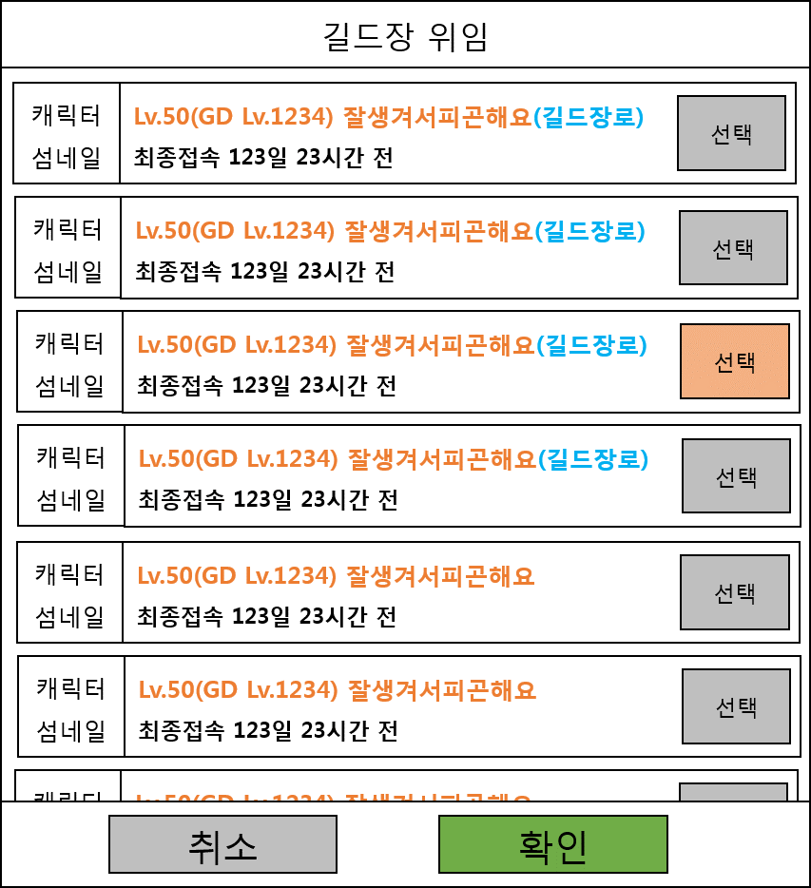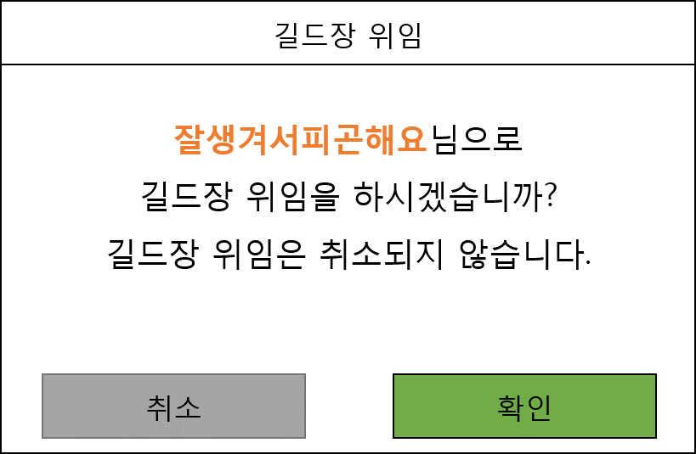
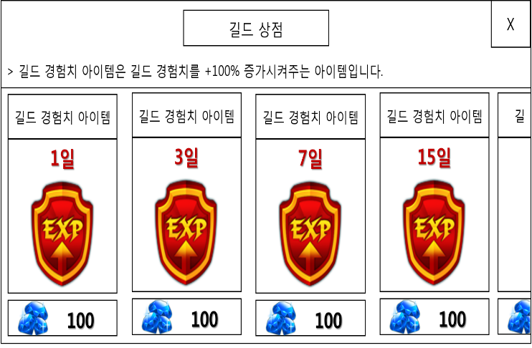

길드 관련 Table

길드 관련 Data Table List

Table | Sub sheet | Comment
GuildInfo | GuildLevelExperience | 길드 레벨업 관련 테이블
 | GuildSkill | 길드 스킬 설정 및 강화 관련 테이블
 | GuildShop | 길드 경험치 부스터 아이템 상점
ValueInfo | DefaultValue | 길드 경험치 & 길드 공헌도 획득 설정  길드명 변경/마크 변경 가격 설정
TextInfo | TextShop | 길드 경험치 부스터 아이템 명칭 스트링 설정

GuildLevelExperience Access Code 정리
AccessCode | Comments
Level | 길드 레벨
NeedExperience | 필요 경험치
NeedExperienceToNextLevel | 다음레벨 필요 경험치
MaxMemberCount | 길드원 보유 수

GuildSkill Access Code 정리
AccessCode | Comments
GeneralTypeCode | 인덱스
SkillEnchant | 스킬 강화단계
RecommendGuildLevel | 스킬 강화 조건 – 길드레벨
UseGuildlSkillPoint | 스킬 강화 조건 – 스킬포인트
AddAtkRate | 스킬효과 – 추가 공격력(%)
AddDefRate | 스킬효과 – 추가 방어력(%)
AddHpRate | 스킬효과 – 추가 체력(%)
AddGDExpRate | 스킬효과 – 추가 수호자레벨경험치(%)
AddGoldRate | 스킬효과 – 추가 골드획득량(%)

TextGuildShop Access Code 정리
AccessCode | Comments
GeneralTypeCode | 경험치 부스터 인덱스
NameTextKey | 상품 명칭  TextInfo > TextShop
UseTime | 부스터 사용 시간 설정
EquipType | 구입 화폐 설정
Price | 가격 설정

TextShop Access Code 정리
AccessCode | Comments
TextKey | 스트링 인덱스
TextKorean | 한글 스트링
TextEnglish | 영어 스트링
TextChinease | 중국어 스트링

